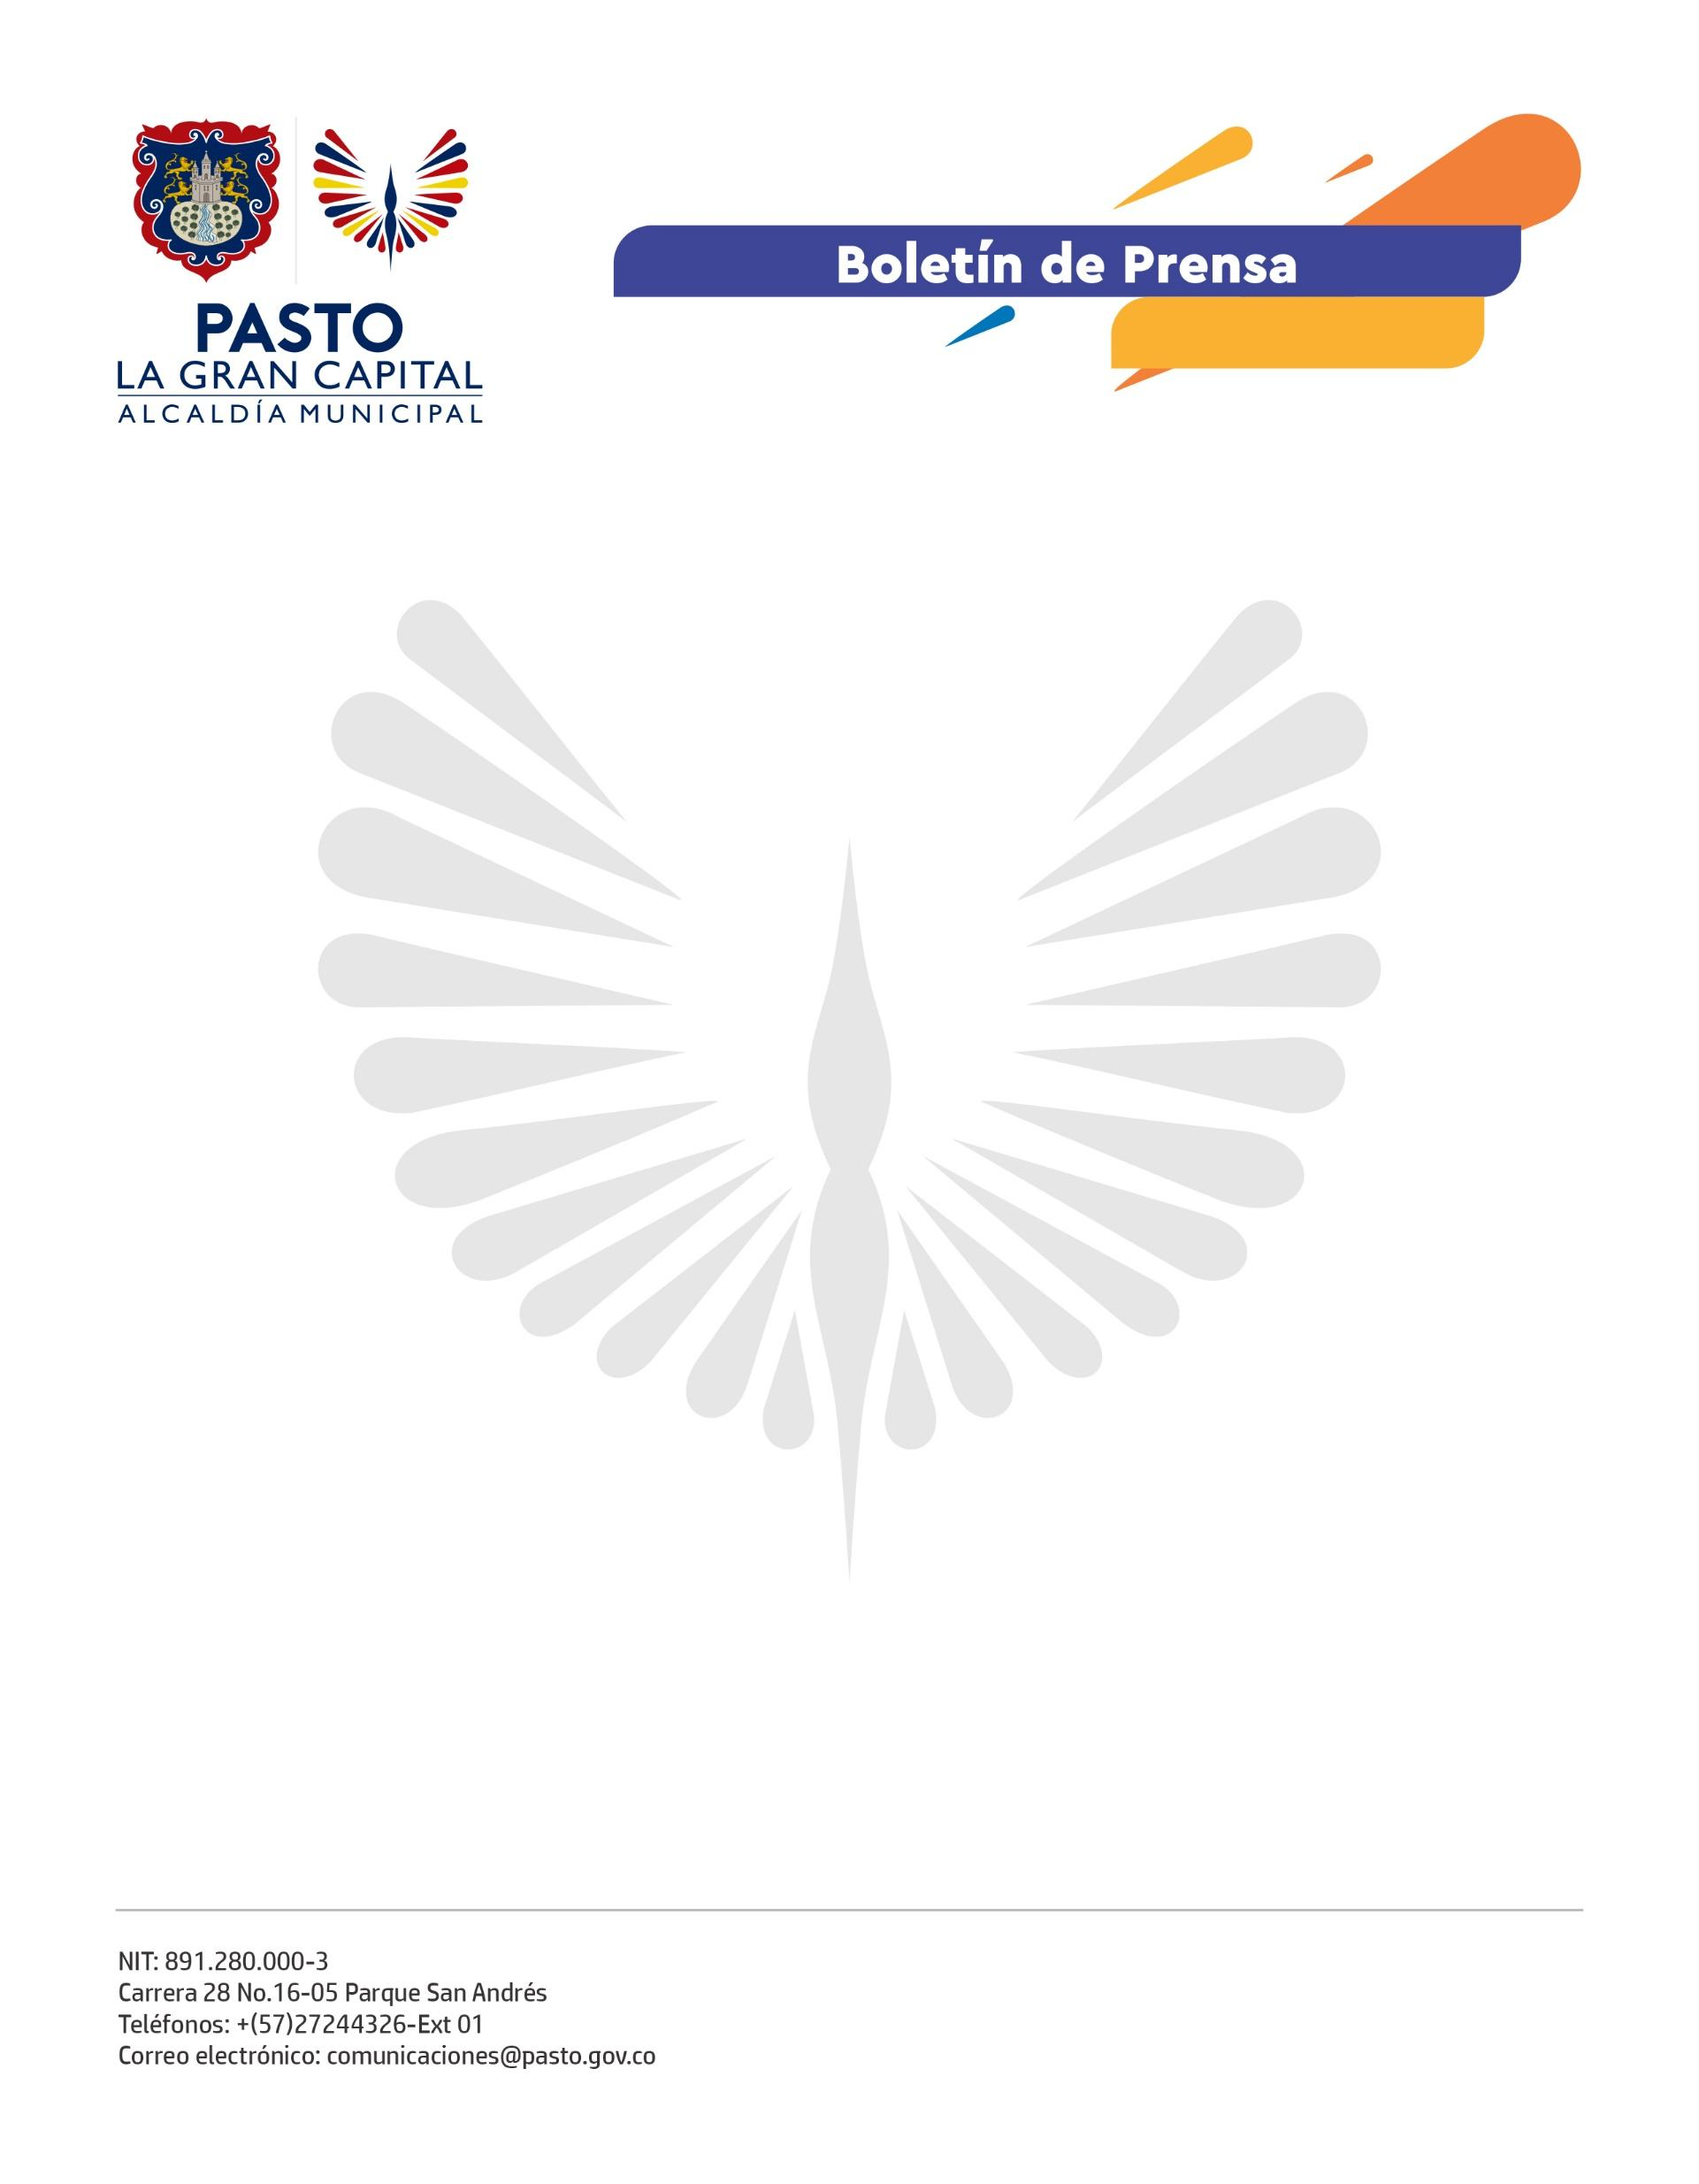
No. 091
23 de febrero de 2022

EL CENTRO DE BIENESTAR ANIMAL REALIZARÁ LA PRIMERA JORNADA DE ADOPCIÓN DE CANINOS Y FELINOS DEL AÑO 2022

La Alcaldía de Pasto, a través de la Secretaría de Gestión Ambiental y el Centro de Bienestar Animal (CBA), llevará a cabo el domingo 27 de febrero la primera jornada de adopción de caninos y felinos en el parque La Aurora desde la 1:00 p.m.

Esta primera jornada tiene por objetivo encontrar un hogar a 13 animales de compañía entre perros y gatos que fueron rescatados y atendidos por el CBA, cuyo fin es brindar una nueva oportunidad a los animales en condiciones de maltrato, abandono o que viven en las calles.

“Desde la Alcaldía de Pasto, bajo los lineamientos de nuestro Alcalde Germán Chamorro de la Rosa, hemos fortalecido con seriedad y compromiso la implementación de la Política Pública de Bienestar Animal del municipio. Se han programado las jornadas de adopción de caninos y felinos que se desarrollarán mes a mes durante todo el año en los diferentes parques y puntos estratégicos de la ciudad”, dijo el secretario de Gestión Ambiental, Mario Alejandro Viteri Palacios.

El funcionario invitó a los habitantes de 'La Gran Capital' a participar activamente de esta actividad en favor de los animales este próximo domingo 27 de febrero en el parque La Aurora, donde también se ofrecerá el servicio gratuito de desparasitación de mascotas gracias a la articulación con la Fundación Natura y la Policía Ambiental.

En 11 Jornadas de Adopción realizadas en 2021, un total de 121 animales de compañía encontraron hogares dispuestos a recibirlos y cambiar sus vidas.

